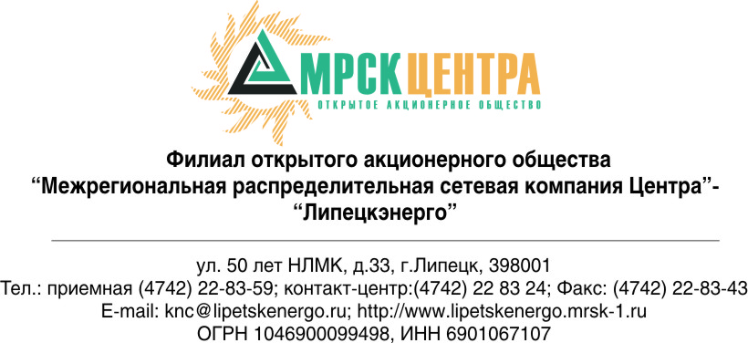

Уведомление о проведении открытого запроса цен
- Заказчик, являющийся Организатором открытого запроса цен - ОАО «МРСК Центра», расположенный по адресу: РФ, 129090, г. Москва, Глухарев пер., 4/2 (далее – Заказчик или Организатор), объявляет о проведении процедуры открытого запроса цен и приглашает юридических и физических лиц, а также объединения этих лиц (далее — Поставщики), подавать свои предложения для заключения Договора на поставку бумаги для нужд ОАО «МРСК Центра» (филиала «Липецкэнерго»).

- Подробное описание закупаемой продукции и условий Договора содержится в Документации по запросу цен, которая предоставляется любому Поставщику по его письменному запросу в следующем порядке:
- В бумажном виде на руки представителям Участников по адресу: РФ, г. Липецк, ул.50-лет НЛМК, стр.33, каб.103.
- По электронной почте, после передачи запроса ответственному сотруднику Исполнителя - Назимову Дмитрию, по адресу электронной почты: nazimov.da@mrsk-1.ru или по факсу (4742) 22-83-67.
- Настоящее Уведомление не является извещением о проведении конкурса и не имеет соответствующих правовых последствий.
- Для справок обращаться:
4.1.По вопросам, связанным с организацией и проведением процедуры открытого запроса цен – к ответственному сотруднику Исполнителя: Назимову Дмитрию, контактный телефон/факс (4742) 22-83-67, или по адресу электронной почты: nazimov.da@mrsk-1.ru.
4.2. По вопросам, связанным с разъяснением технического задания на выполнение поставки, обращаться к Заказчику. Контактное лицо: Начальник АХО Шипулина Лидия Михайловна, контактный телефон (4742) 22-82-55, адрес электронной почты: shipulina_lm@lipetskenergo.ru

- Существенные условия запроса цен и Договора:
- Срок поставки: I-IV квартал 2011 г.
- Форма/порядок оплаты: безналичный расчет, в течение 30 рабочих дней с момента поставки продукции.
- Начальная (предельная) стоимость открытого запроса цен: 1 196 630,00 (один миллион сто девяносто шесть тысяч шестьсот тридцать) руб. 00 коп., с учетом НДС.
- Срок подачи предложений: до 11:00, по московскому времени, 10.01.2011г. Предложения, поданные позже установленного срока, будут отклонены без их рассмотрения.

Председатель закупочной комиссии -
Директор по логистике и МТО
филиала ОАО «МРСК Центра» - «Липецкэнерго» В.Ю. Илюхин

Приложение 1
к Уведомлению

Исх. №____ от ______

Председателю закупочной комиссии – Директору по логистике и МТО филиала ОАО «МРСК Центра» - «Липецкэнерго»
В.Ю. Илюхину

ЗАПРОС
на предоставление закупочной документации

Изучив Ваше Уведомление от 25.11.2010 г. о проведении открытого запроса цен на право заключения Договора на поставку бумаги для нужд филиала ОАО «МРСК Центра», наша организация выражает свою заинтересованность в получении закупочной документации.
Просим Вас выслать электронную версию закупочной документации по e-mail: __________.

Руководитель организации _______________ (_____________).
Печать организации

Исполнитель___________
Тел. _________

